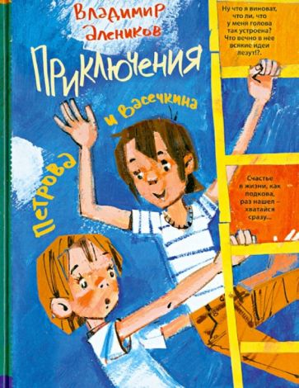 | Алеников, В. М.  Приключения Петрова и Васечкина: [6+] / В. М. Алеников. - Москва: РИПОЛ классик, 2014. - 256 с: ил. - (Приключения Петрова и Васечкина).  Все, кто когда-то был маленьким, знают Васю Петрова и Петю Васечкина примерно так же, как своих одноклассников. На излете 80-х не было ни одного подростка, который не подружился бы с ними благодаря фильмам Владимира Аленикова.  Эти давние подростки выросли и стали родителями, а Петров с Васечкиным остались прежними и по-прежнему любят обыкновенные и невероятные приключения, они влюблены в Машу и готовы на все ради нее.
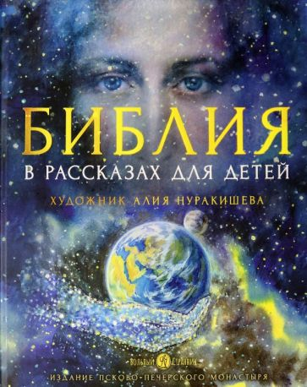 | Библия в рассказах для детей. Книга маленького христианина: [0+] / автор-составитель В. Грабовская; художник С. Пылаев. - Москва: РООССА, 2019. - 144 с.: цв. ил.  Сначала не было ничего, кроме Бога. Он был всегда. Но Бог - это любовь, а любовь не хочет быть одна. Поэтому Господь создал нашу удивительную вселенную, полную непостижимых тайн, и нашу планету Земля. Он населил Землю живыми существами и Своими разумными творениями - людьми. Много веков Господь берёг живших на земле людей и сейчас продолжает заботиться о каждом из нас. Эта книга - о Боге и о тех людях, которые любили Его и изо всех сил старались Его слушаться.  Перед вами уникальное издание - отрывки из синодального перевода Библии, проиллюстрированные современной православной художницей Александрой Нуракишевой.
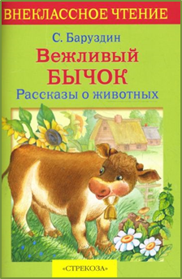 | Баруздин, С. А.  Вежливый бычок: рассказы о животных / С. А. Баруздин. - Москва: Стрекоза, 2010. - 64 с. - (Внеклассное чтение).  Рассказы о животных.  Для младшего школьного возраста
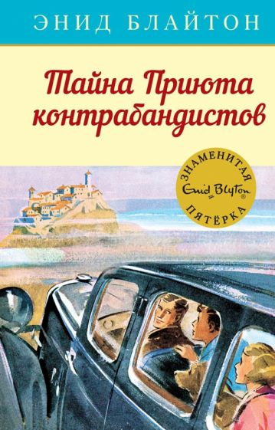 | Блайтон, Э.  Тайна Приюта контрабандистов: приключенческая повесть: [0+] / Э. Блайтон; пер. c англ. А. В. Кормашова; художник А. Э. Сопер. - Москва: Махаон, 2017. - 280 с: ил. - (Знаменитая пятерка).  Неужели в Приюте контрабандистов, что среди туманных болот, кто-то прячется? Знаменитая пятёрка отправляется в большой старый дом с тайными укрытиями и подземными ходами, чтобы выяснить, кто и кому подаёт сигналы в море.
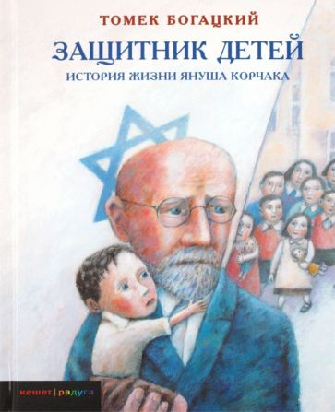 | Богацкий, Т.  Защитник детей. История жизни Януша Корчака / Т. Богацкий; пер. c англ. В. Генкина. - Москва: Текст, 2010. - 49 с.  «Если ваши родители захотели вас отшлепать, попросите их подождать полчасика. За это время они, скорее всего, передумают». Такой совет дал детям герой этой книги - доктор, учитель и писатель Януш Корчак. Правда, хороший совет?  Януш Корчак создал в Варшаве удивительный приют для еврейских сирот, которым управляли сами дети. А когда нацисты отправили их в концлагерь, где детей ожидала неминуемая смерть, он не оставил своих маленьких воспитанников и погиб вместе с ними. Януш Корчак всю свою жизнь посвятил детям - от несправедливости.
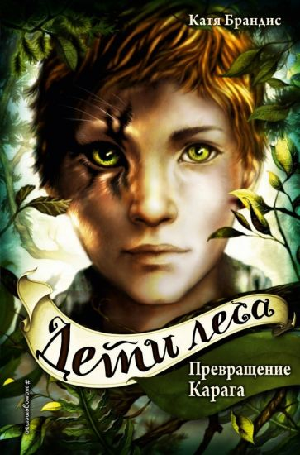 | Брандис, К.  Превращение Карага : [12+] / К. Брандис; пер. c нем. А. Кукес. - Москва: Эксмо, 2020. - 320 с. - (Дети леса).  Первая книга в серии-бестселлере «Дети леса» от Кати Брандис. Историю о мальчике-оборотне и его друзьях обожают дети и подростки по всему миру! Начало приключений Карага в невероятной школе «Кристалл», где учатся подростки, умеющие превращаться в зверей. Может быть, Карагу наконец удастся завести друзей? Однако кое-кто здесь уже следит за ним. Кто это? И почему он это делает? И значит ли это, что Карага ждут очень опасные испытания? «Прекрасная, отлично написанная книга для подростков остроумная и захватывающая».
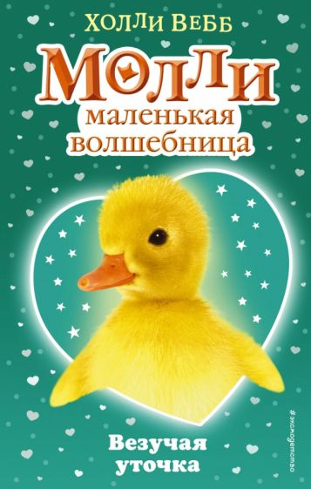 | Вебб, Х.  Везучая уточка: повесть: [6+] / Х. Вебб; пер. c англ. Т. Покидаевой. - Москва: Эксмо, 2018. - 128 с. - (Молли-маленькая волшебница).  Чем может Молли помочь утке, приносящей удачу? Найти её яйцо. Только это яйцо совершенно не похоже на обычные утиные яйца, и пропало оно в парке. Где как раз устроили весёлое приключение для детей - поиск шоколадных яиц. Так что везение Молли и утке точно понадобится!
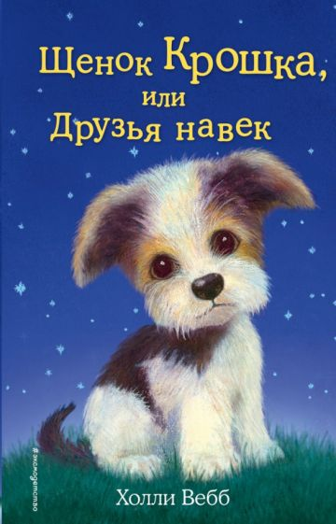 | Вебб, Х.  Щенок крошка, или Друзья навек: повесть: [6+] / Х. Вебб; пер. c англ. Е.А. Романенко. - Москва: Эксмо, 2015. - 144 с. - (Добрые истории о зверятах).  Зои любила собак, но понимала, что завести питомца ей не суждено - ее старшая сестра очень их боится. Чтобы иметь возможность общаться с собаками, Зои стала помогать в приюте для животных.  Однажды туда подкинули коробку с совсем крошечными щенками и Зои начала о них заботиться. И очень подружилась с самым маленьким и слабым щенком - Крошкой. Время шло, щенята подросли, и настала пора подыскивать им новый дом.  Как жаль, что Зои не может забрать Крошку к себе! Или может? Для этого нужно всего лишь уговорить старшую сестру не бояться собак.
 | Вебб, Х.  Щенок Тимми, или Я иду искать ! : повесть : [6+] / Х. Вебб; пер. c англ. Е. В. Олейниковой; художник С. Вильямс. - Москва: Эксмо, 2016. - 144 с: ил. - (Добрые истории о зверятах).  Девочка Кейт наконец-то упросила родителей завести щенка. И вот в доме появился Тимми - ласковый и озорной кокер-спаниель. Но у старшей сестры уже был питомец - кошка Мисти. Мисти и Тимми не поладили сразу - для немолодой кошки щенок оказался слишком шумным и беспокойным. А потом в один ужасный день Мисти исчезла. И старшая сестра решила, что виноват в этом Тимми.  И теперь Кейт надо найти Мисти, помириться со старшей сестрой и придумать способ, как подружить кошку и щенка…
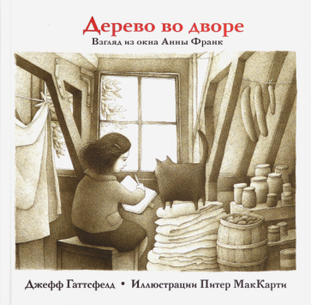 | Гаттсфелд, Дж.  Дерево во дворе. Взгляд из окна Анны Франк: [6+] / Дж. Гаттсфелд; пер. c англ. Ю. Шипков; иллюстратор П. МакКарти. - Москва: Карьера Пресс, 2019. - 49 с. : ил  История о судьбе Анны Франк, рассказанная от лица каштана, который был виден из окна дома Анны Франк. Рассказанная искренне. Рассказанная осторожно. Пробудить в юных читателях неравнодушное отношение.
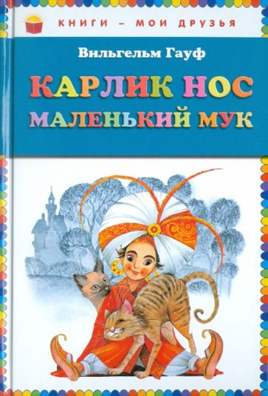 | Гауф, В.  Карлик Нос. Маленький Мук: [0+]: пер с нем. / В. Гауф. - Москва: Эксмо, 2017. - 80 с. - (Книги - мои друзья).  В этой книге под одной обложкой собраны две знаменитые сказки немецкого писателя Вильгельма Гауфа. Страшные, таинственные, волшебные, с восточным колоритом - эти сказки покорили в свое время детей, которых учил Гауф. Теперь они продолжают триумфально шагать по всему миру. За экзотическим волшебством у Гауфа всегда проглядывают размышления о настоящей дружбе и поддержке слабых и беспомощных.
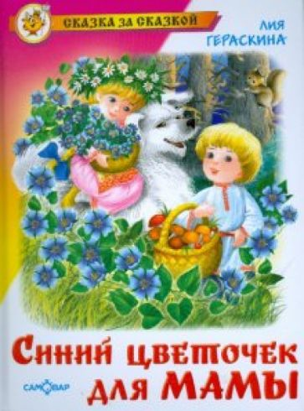 | Гераскина, Л. Б.  Синий цветочек для мамы / Л. Б. Гераскина; художник Г. В. Соколов. - Москва: Самовар, 2006. - 80 с: ил. - (Сказка за сказкой).  Лия Борисовна Гераскина - автор известной книги "В стране невыученных уроков". А это ее новая сказка для самых маленьких.  Маша и Ваня, несмотря на запреты их отца лесника, отправились в дремучий лес, чтобы отыскать волшебный синий цветочек, который поможет их маме скорее выздороветь. Поиски заветного цветочка привели их в Пряничный домик, хозяйкой которого оказалась хитрая и коварная Баба-Яга. Посадив детей в клетку, она пригласила на предстоящий пир Лешего и Водяного. Но благодаря помощи своих друзей - Полкана, Пеночки и Зяблика, детям удается освободиться, уйти от погони и принести маме букет синих цветочков.
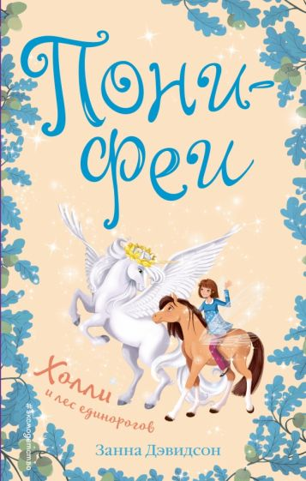 | Дэвидсон, З.  Холли и лес единорогов: повесть: [6+] / З. Дэвидсон; пер. c англ. Д. Кузнецовой. - Москва: Эксмо, 2018. - 128 с. - (Пони-феи. Приключения на остове Пони). -Заглавие обложки: Пони феи. Холли и лес единорогов…  Холли мечтала увидеть единорогов, и наконец, ей выпал такой шанс. Только девочке предстоит не просто познакомиться с удивительными созданиями, но и спасти их от коварного пони Шедоу. В надежде завладеть троном, Шедоу решил воспользоваться магией единорогов. Если это произойдет, он станет самым могущественным пони и сможет управлять Островом...
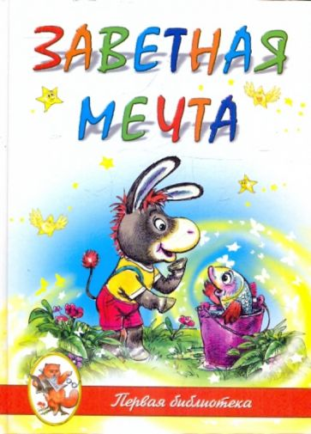 | Заветная мечта (мультсказки): сборник. - Москва: Детиздат, 2011. - 96 с. - (Первая библиотека).  Серия «Первая библиотека» объединяет произведения для самых маленьких читателей. С помощью родителей дети познакомятся с наиболее популярными авторами мировой литературы.  В сборник «Заветная мечта» входят красочно иллюстрированные сказки по мотивам популярных детских мультфильмов - классики российской мультипликации.
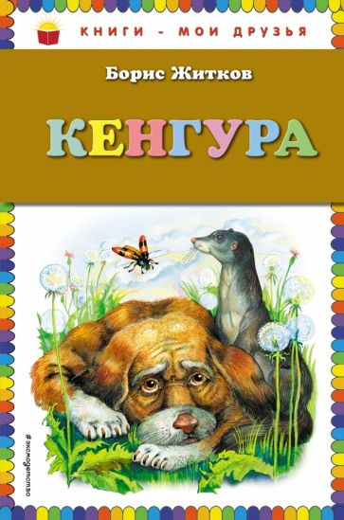 | Житков, Б. С.  Кенгуру / Б. С. Житков; иллюстратор Б.С. Кардашука. - Москва: Эксмо, 2016. - 80 с: ил. - (Книги - мои друзья).  В книге представлены произведения Бориса Житкова.  Для младшего школьного возраста.
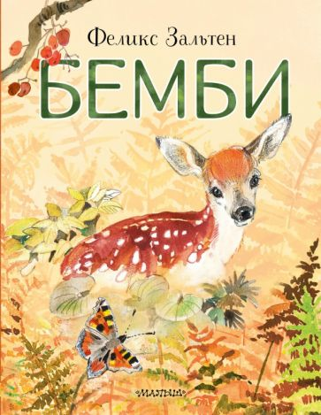 | Зальтен, Ф.  Бемби: [6+] / Ф. Зальтен. - Москва: Алтей и К°, 2017. - 64 с. - (Коллекция любимых сказок).  В романе Ф. Зальтена показана суровая и даже трагичная история взросления лесного зверя. Чтобы остаться в живых и вырасти в могучее и мудрое животное, нужно проявить ум, ловкость, научиться понимать не только лес, но и опасное чужое существо под названием человек. Как выжить в лесу беззащитному оленёнку? У него есть только слабые ножки, даже рога ещё не выросли. А рядом – мама, только она часто куда-то уходит и оставляет его одного. Так начинается история Бемби. История его жизни и взросления.
 | Зеппа, Ш. М.  Сейдж и путешествие в Мир желаний : [6+] / Ш. М. Зеппа, А. Зеппа; пер. c англ. А. Васильевой. - Москва: Эксмо, 2018. - 224 с: ил. - (Disney. Академия грёз).  Добро пожаловать в Академию грёз - самое престижное учебное заведение, студентки которого осваивают профессию Собирательниц желаний и помогают жителям Мира желаний добиваться того, чтобы их мечты стали явью. Двенадцать девочек, Звёздных Посланниц, были избраны для того, чтобы работать вместе и спасти их любимый Звёздный мир от беды.
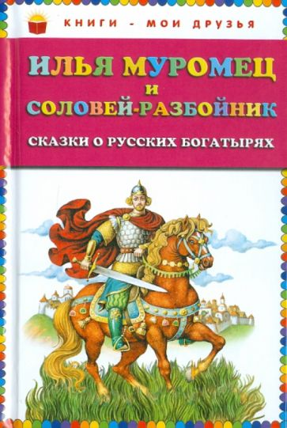 | Илья Муромец и Соловей - разбойник. Сказки о русских богатырях / художник И. Егунов. - Москва: Эксмо, 2012. - 80 с: ил. - (Книги - мои друзья).  В сборнике содержатся сказки и былины о настоящих героях древней Руси - богатырях Илье Муромце, Алеше Поповиче, Добрыне Никитиче, Вольге Всеславовиче. Вы узнаете об их подвигах и битвах, сражениях с легендарными чудовищами, службе у Владимира Красно Солнышко. В конце сборника помещена сказка, рассказывающая, почему перевелись богатыри на земле русской.
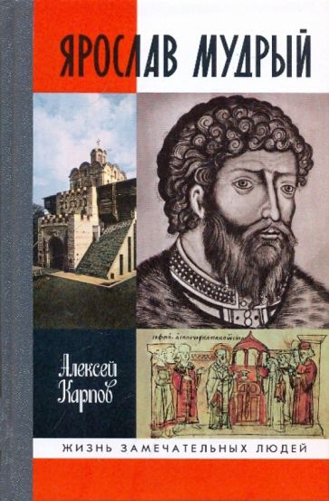 | Карпов, А. Ю.  Ярослав Мудрый. Не ранее 979/980 - 19 февраля 1054.: [12+] / А. Ю. Карпов. - Москва: Молодая гвардия, 2015. - 96 с.  Время правления великого князя Ярослава Владимировича (1019-1054) справедливо называют «золотым веком» Киевской Руси. Едва ли не единственному из правителей России ему посчастливилось войти в историю с прозвищем «Мудрый» - пожалуй, наиболее лестным и наиболее почетным для любого государственного мужа. Новое издание книги существенно доработано автором.
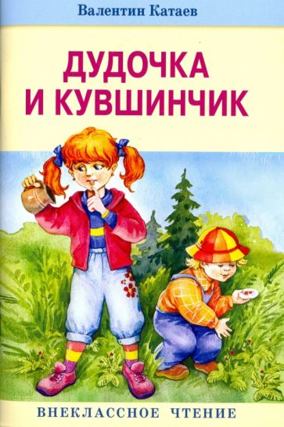 | Катаев, В. П.  Дудочка и кувшинчик: сказки и рассказ / В. П. Катаев; художник Е. Володькина. - Москва: Стрекоза, 2010. - 64 с: ил. - (Внеклассное чтение).  В книгу вошли сказки и рассказ В.П. Катаева.  Для младшего школьного возраста.
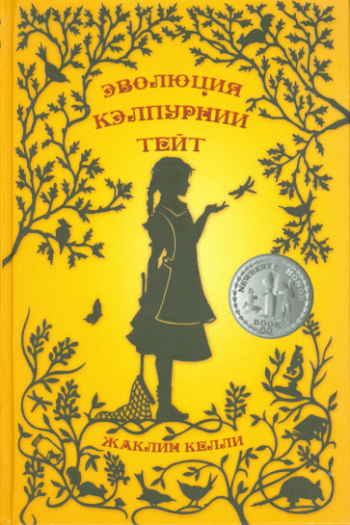 | Келли, Ж.  Эволюция Кэлпурнии Тейт / Ж. Келли; пер. c англ. О. Бухиной. - Москва: Самокат, 2015. - 352 с.  Кэлпурния Тейт живет в Техасе. Ей только одиннадцать, но она мечтает стать ученым. Свое первое научное открытие она совершила жарким засушливым летом. С помощью дедушки, натуралиста-самоучки, девочка принимается исследовать мир природы. Дружба с дедушкой помогает ей, единственной сестре шести братьев, понять, что приближение нового, двадцатого века открывает новые возможности и перед девочками.
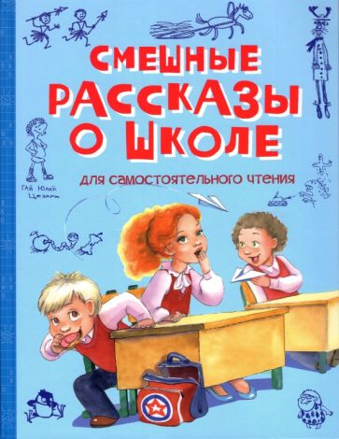 | Смешные рассказы о школе: [6+] / Составитель М. В. Юдаева; художник Г. В. Соколов. - Москва: Самовар-книги, 2018. - 112 с: ил. - (Школьная библиотека).  Школа — это не только контрольные, диктанты и уроки, школа — это детство, весёлые истории и настоящая дружба. «Смешные рассказы о школе» дети будут читать сами и с удовольствием!  В сборник вошли произведения замечательных детских писателей: И. Пивоваровой, А. Гройса, В. Драгунского, Л. Каминского, М. Дружининой.
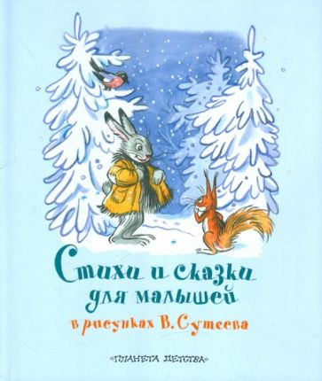 | Стихи и сказки для малышей в рисунках В. Сутеева. - Москва: Планета детства, 2012. - 96 с  Как много замечательных сказок и стихов проиллюстрировал детский художник Владимир Григорьевич Сутеев: и А. Барто, и С. Михалкова, и многих других писателей. Познакомься и ты с чудесными персонажами лучших произведений детских авторов и добрыми картинками В. Сутеева.
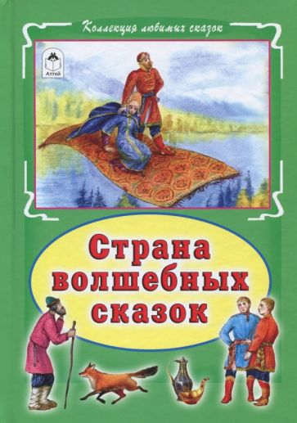 | Страна волшебных сказок: русские народные сказки: [6+]. - Москва: Алтей и К°, 2017. - 65 с. - (Коллекция любимых сказок).  Вашему вниманию предлагаются русские народные сказки с яркими иллюстрациями.  Для чтения взрослыми детям.
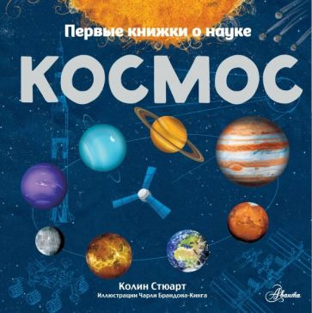 | Стюарт, К.  Космос: [0+] / К. Стюарт; художник Ч. Брандон - Кинг; пер. c англ. А. А. Ткачёвой. - Москва: АСТ, 2020. - 49 с: ил. - (Первые книжки о науке).  Колин Стюарт, член Королевского астрономического общества, в увлекательной форме рассказывает обо всём, что на данный момент известно учёным о Солнечной системе, об открытиях последних лет и о том, что может ждать нас в будущем. Ведь очень может быть, что уже среди читателей этой книги есть те, кому суждено однажды ступить на поверхность Марса!
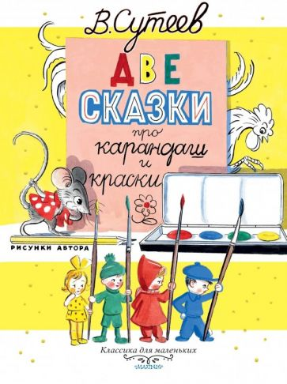 | Сутеев, В. Г.  Две сказки про карандаш и краски: сказки: [0+] / В. Г. Сутеев; художник В. Сутеев. - Москва: АСТ, 2017. - 49 с: ил. - (Всё для детского сада).  В книгу «Две сказки про карандаш и краски» вошли известные сказки, которые полюбились многим читателям. А те, кто ещё не успел познакомиться с Карандашом и Красками, пускай скорее открывают книгу и узнают, что придумал Карандаш, чтобы обхитрить Мышонка, и как Петух отправился на поиски волшебных Красок…
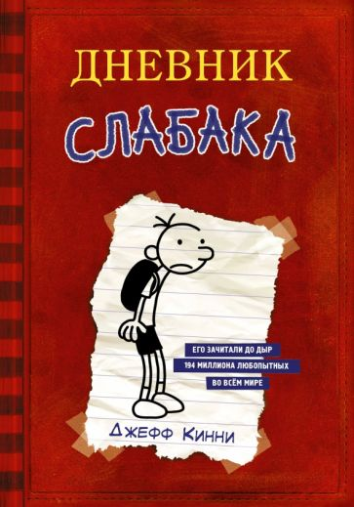 | Кинни, Д.  Дневник слабака: повесть: [12+] / Д. Кинни; пер. c англ. Е. Киричек. - Москва: АСТ, 2018. - 224 с.  Главный герой книги Грег Хэффли - простой школьник, который попадает в различные смешные и грустные истории. Дневник, который он ведет, полон веселых записей и историй из жизни. "Если ты учишься в школе - в каких-нибудь «средних» классах - ты знаешь, что жизнь тяжела и коварна. Тебя вызывают к доске именно в тот день, когда ты - ну… что-то там не доделал. Бывает же! А на перемене и после уроков вокруг ходят, как волки, страшные, накачанные старшеклассники. Девчонки только и глядят, что на малюсенький, вскочивший за ухом прыщик. Глядят и хихикают. Да и вообще, все смеются только над тобой. Никто не понимает: ни родители, ни даже самые близкие друзья! Хочешь футбольные бутсы, а тебе дарят умные книжки или - кошмар! – «приличный» костюм.
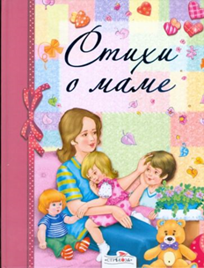 | Стихи о маме / Составитель Е. Позина; художник Н. Субочева. - Москва: Стрекоза, 2008. - 56 с: ил. - (Книга в подарок).  «Какое самое первое слово? Какое самое светлое слово? Какое самое главное слово?» Конечно же, это слово «Мама». Какая бы она ни была - веселая или грустная, всепрощающая или требовательная, - мы все равно любим ее. А поэтому все эти стихи - для нее и про нее. И ты, взяв в руки эту книжку, можешь смело сказать: «Все это - про мою любимую маму!»
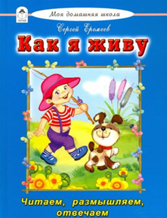 | Еремеев, Е.  Как я живу: читаем, размышляем, отвечаем : [0+] / Е. Еремеев. - Москва: Алтей и К°, 2017. - 96 с. - (Моя домашняя школа).  Вы приобрели прекрасную книгу для обучения и развития своего ребёнка.  Занимательные и весёлые стихи поведают об окружающем мире, расширят кругозор.  Пословицы и поговорки, фразеологизмы обогатят словарный запас, а яркие и информативные иллюстрации наполнят воображение ребёнка новыми образами. Книга раскроет ему суть хороших и плохих поступков. Книга учит трудолюбию, истинной дружбе, взаимовыручке, любви к родителям и братьям нашим меньшим.
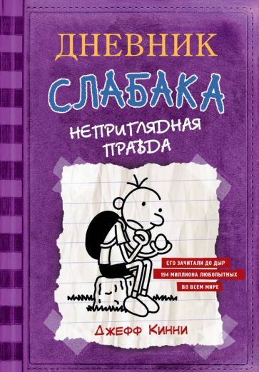 | Кинни, Д.  Дневник слабака. Неприглядная правда: повесть: [12+] / Д. Кинни; пер. c англ. Ю. Карпухиной. - Москва: АСТ, 2018. - 224 с.  Грег Хэффли всегда мечтал поскорее вырасти. Но так ли это круто - взрослеть? Ходить на вечеринки, где бывают девчонки? Мириться с тем, что твоё тело начинает меняться, и не в лучшую сторону? Да ещё домашние взваливают на тебя кучу обязанностей. А со своим лучшим другом Грег в ссоре… Пора взглянуть правде в глаза: в одиночку он со всем этим не справится.

